NASTAVA NA DALJINU, 1. RAZRED
NASTAVNA JEDINICA: DOVA
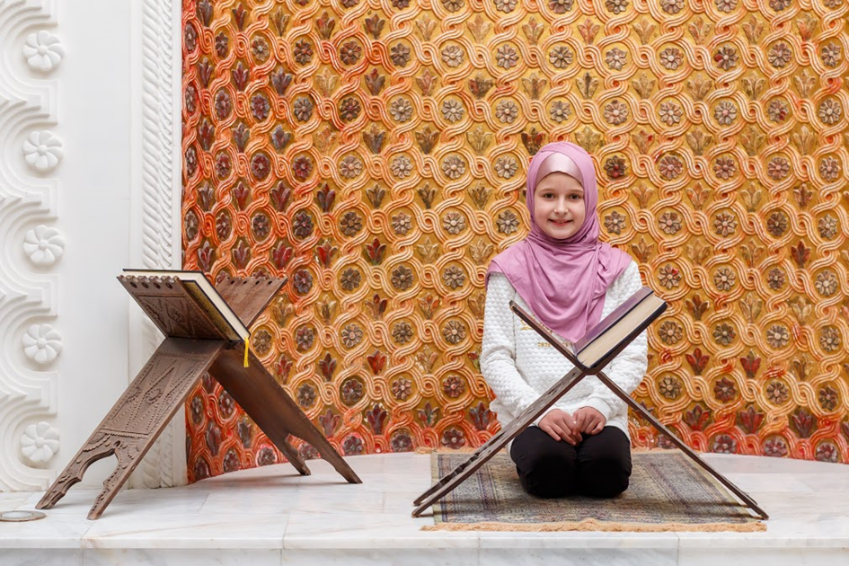

ESSELAMU ALEJKUM, DRAGE UČENICE I UČENICI.
SVAKI DOBAR POSAO POČINJEMO UČENJEM EUZE I BISMILLE TE MOLBOM UZVIŠENOM BOGU (DOVOM) DA NAM OLAKŠA SVAKI POSAO.
ČINIMO TO I SADA, PA PONOVIMO DOVU RABBI JESSIR S PRIJEVODOM:
RABBI JESSIR, VE LA TUASSIR, RABBI TEMMIM, BIL HAJR. AMIN!
BOŽE OLAKŠAJ, A NE OTEŽAJ, BOŽE ZAVRŠI DOBRIM. AMIN!
ZAHVALJUJEM VAMA I RODITELJIMA NA ZADAĆAMA KOJE REDOVITO ŠALJETE. JAKO SU DOBRE I UREDNE PA ĆEMO IH NAGRADITI NAJBOLJIM OCJENAMA.
U NAŠOJ NASTAVI NA DALJINU, OCJENJUJEM REDOVITOST, AKTIVNOST I ZAINTERESIRANOST ALI I VELIKI NAPREDAK KOJI PRIMJEĆUJEM GLEDAJUĆI VAŠE ZADAĆE I VIDEO URATKE KOJE DOBIVAM. BRAVO! SAMO TAKO NASTAVITE!

DRAGA DJECO!
VEĆINI JE POZNATA RIJEČ DOVA.
DOVOM OZNAČAVAMO SVAKO NAŠE OBRAĆANJE ILI MOLBU UPUĆENU VOLJENOM BOGU, ALLAHU DŽELLEŠANUHU.
I NAŠU DANAŠNJU NASTAVU ZAPOČELI SMO POZNATOM DOVOM RABBI JESSIR.
POSTOJE KUR'ANSKE DOVE, DOVE POSLANIKA MUHAMMEDA, A.S., ALI I DRUGIH POSLANIKA.
I MI SAMI MOŽEMO OSMISLITI, SASTAVITI ILI NAPISATI SVOJU DOVU.
ZADATAK:
- ZA POČETAK DANAŠNJE NASTAVE OTVORITE UDŽBENIK NA STR. 80.
- U BILJEŽNICU NAPIŠITE NASLOV DOVA A POTOM PREPIŠITE DVIJE DOVE PO IZBORU S 80. I 81. STRANICE.
- SVAKODNEVNO PONAVLJAJTE OVE DOVE, ČITAJUĆI IH IZ UDŽBENIKA ILI IZ BILJEŽNICE.
- U NASTAVKU IMAMO PJESMICU DOVA DJECE MALE. VJEŽBAJTE ČITANJE A KADA DOBRO UVJEŽBATE, OBRADUJTE RODITELJE I OSTALE UKUĆANE RECITIRANJEM.

Dova djece male

Bogu dragom molbe dajem,
i dovi se ja predajem.
Primi moje molbe, Bože,
Ti si Onaj što sve može.
Tebe zovem kad ja spim,
i prizivam kad ja snim.
Tebi misli svoje šaljem,
Tebi srce ja predajem.
Nauči me da Te molim,
i sve ljude da zavolim
Sačuvaj me od svih zala,
za sve dobro Tebi hvala.

Hvala što me uči mati,
da Te, Bože, mogu zvati.
Za kruh, hvala što nam pruži,
može l', čovjek da se oduži?
I san miran koji teče,
Ti nam pružaš svako veče.
Tebi, Bože, nek' je hvala,
blagodare djeca mala.
Počuj molbe naše glas,
Bože mili, Ti si spas!

NAKON ČITANJA S RAZUMIJEVANJEM, POKUŠAJTE PISMENO ODGOVORITI NA PITANJA:
- KOME SE DJECA IZ PJESMICE OBRAĆAJU MOLBAMA?
- ŠTO MOLIMO I NA ČEMU ZAHVALJUJEMO ALLAHU, DŽ.Š.?
- ŠTO BISTE VI MOLILI DRAGOGA BOGA?

KADA ZAVRŠITE ZADAĆU, ZAMOLITE ODRASLE DA TO FOTOGRAFIRAJU I POŠALJU VJEROUČITELJU!

